INDICAÇÃO Nº 3710/2019

Sugere ao Poder Executivo Municipal que tomem providências em relação as supostas ilhas construídas na Rua Xavantes no Jd. São Francisco. (Foto anexa).

Excelentíssimo Senhor Prefeito Municipal,

Nos termos do Art. 108 do Regimento Interno desta Casa de Leis, dirijo-me a Vossa Excelência para sugerir ao setor competente que tomem providências em relação as supostas ilhas construídas na Rua Xavantes no Jd. São Francisco.

Justificativa:

Fomos procurados por munícipes solicitando essa providência, pois, segundo eles nesse local foram construídos pequenas ilhas no meio da rua para servir de segurança aos pedestres, porém as mesmas foram quebradas e seus resíduos estão soltos causando transtornos e riscos de acidentes.

OBS: Fazem-se necessários estudos para a construção de um canteiro central.

Plenário “Dr. Tancredo Neves”, em 05 de Dezembro de 2019.

José Luís Fornasari

“Joi Fornasari”

- Vereador -

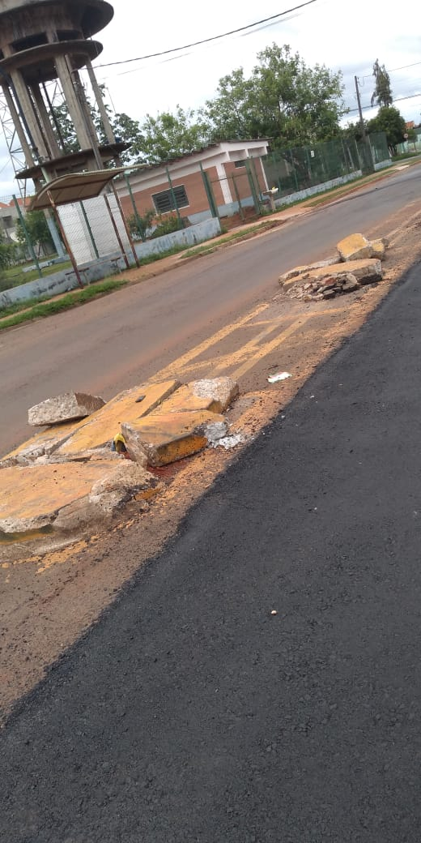

Sugere ao Poder Executivo Municipal que tomem providências em relação as supostas ilhas construídas na Rua Xavantes no Jd. São Francisco.

